Sistema de Gerenciamento de Tarefas

1. Requisitos Detalhados
O sistema de Gerenciamento de Tarefas tem como objetivo permitir que o usuário organize suas atividades e compromissos diários de forma prática, visual e intuitiva. O sistema oferece recursos para cadastro, autenticação, gerenciamento de tarefas e categorização.

1.1 Requisito 1 – Cadastro de Usuário
O sistema deve permitir que novos usuários criem uma conta.
Descrição:
- O usuário acessa a tela de cadastro e informa nome, e-mail e senha.
- O sistema valida os dados inseridos, verificando se o e-mail já está cadastrado.
- Após o registro, o sistema redireciona o usuário à tela de login.

1.2 Requisito 2 – Login de Usuário
O sistema deve permitir que o usuário acesse sua conta por meio de autenticação.
Descrição:
- O usuário informa seu e-mail e senha na tela de login.
- O sistema verifica as credenciais e concede acesso caso estejam corretas.
- Em caso de erro, é exibida uma mensagem informando credenciais inválidas.

1.3 Requisito 3 – Visualização de Tarefas
O sistema deve permitir que o usuário visualize todas as tarefas cadastradas.
Descrição:
- Após o login, o usuário é direcionado à tela principal de “Tarefas”.
- As tarefas são exibidas em uma lista, mostrando título, descrição, data e categoria associada.
- Cada tarefa pode ser marcada com uma estrela, indicando que ela é prioritária.
- As tarefas prioritárias são exibidas com destaque visual na lista.

1.4 Requisito 4 – Criação de Tarefas
O sistema deve permitir o cadastro de novas tarefas.
Descrição:
- O usuário seleciona a opção “Adicionar Item”.
- O sistema exibe um formulário para preenchimento dos campos: título, categoria, data e prioridade (estrela).
- Ao confirmar, a tarefa é adicionada à lista principal.

1.5 Requisito 5 – Edição de Tarefas
O sistema deve permitir a modificação de tarefas existentes.
Descrição:
- O usuário seleciona a tarefa desejada e escolhe editar.
- O sistema abre o formulário com as informações já cadastradas.
- O usuário pode alterar título, data, categoria ou prioridade.
- As mudanças são salvas e refletidas imediatamente na lista.

1.6 Requisito 6 – Exclusão de Tarefas
O sistema deve permitir a exclusão de tarefas.
Descrição:
- O usuário seleciona a tarefa que deseja remover.
- O sistema solicita confirmação antes da exclusão.
- Após a confirmação, a tarefa é removida permanentemente.

1.7 Requisito 7 – Gerenciamento de Categorias
O sistema deve permitir o gerenciamento de categorias personalizadas.
Descrição:
- O usuário pode acessar a seção “Categorias” para criar, editar ou excluir categorias.
- Cada categoria possui nome e ícone representativo.
- As categorias podem ser associadas às tarefas no momento da criação ou edição.

1.8 Requisito 8 – Marcação de Tarefas Concluídas
O sistema deve permitir que o usuário marque tarefas como concluídas.
Descrição:
- Na tela principal, o usuário pode marcar uma tarefa como concluída.
- As tarefas finalizadas são movidas para uma seção específica denominada “Tarefas Finalizadas”.
- O usuário pode visualizar essa seção a qualquer momento.

1.9 Requisito 9 – Informações Pessoais
O sistema deve permitir que o usuário visualize e edite suas informações pessoais.
Descrição:
- Na aba “Informações Pessoais”, o usuário pode visualizar nome, e-mail e senha cadastrada.
- Há a opção de editar ou excluir a conta, se desejar.

2. Diagrama de Casos de Uso
O diagrama de casos de uso representa as interações entre o ator principal (usuário) e as funcionalidades disponíveis no sistema.
Ator Principal:
- Usuário: interage diretamente com o sistema realizando login, cadastro, gerenciamento de tarefas e categorias.
Casos de Uso Principais:
- Cadastrar usuário
- Realizar login
- Criar tarefa
- Visualizar tarefas
- Editar tarefa
- Excluir tarefa
- Gerenciar categorias
- Marcar tarefa como concluída
- Acessar informações pessoais
Descrição Textual (Resumo):
O usuário inicia o fluxo acessando o sistema e realizando login. Após autenticado, pode cadastrar novas tarefas, editá-las, excluí-las, marcá-las como concluídas ou definir categorias personalizadas. O usuário também pode acessar suas informações pessoais e realizar alterações quando necessário.

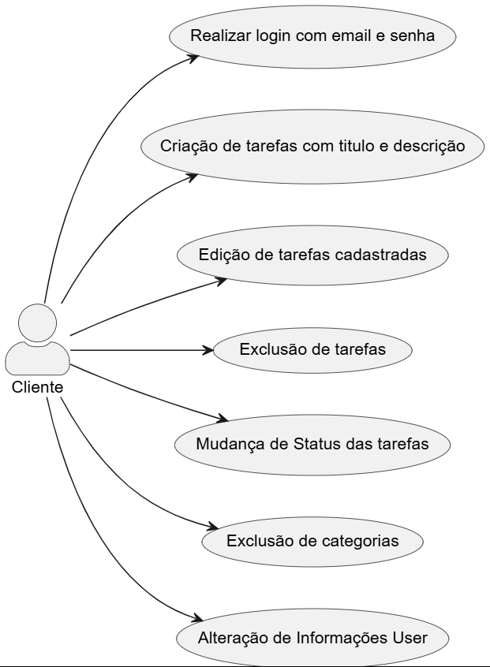
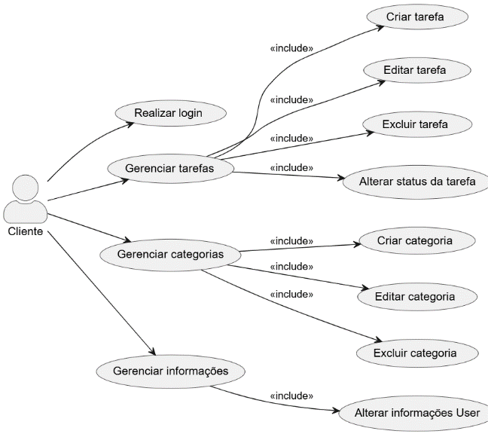

3. Prototipagem
A prototipagem de baixa fidelidade apresenta a interface e o fluxo básico de navegação do sistema. As telas foram desenvolvidas no Figma, com foco na usabilidade e clareza das funcionalidades principais.

3.1 Tela de Login / Cadastro
- Permite que o usuário acesse ou crie sua conta.
- Campos: e-mail, senha (login) e, no cadastro, nome adicional.
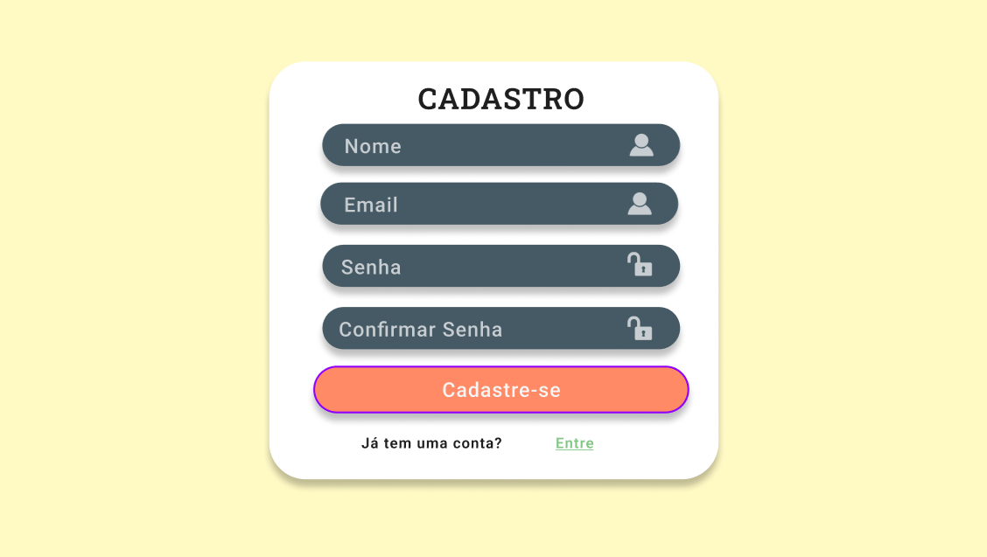
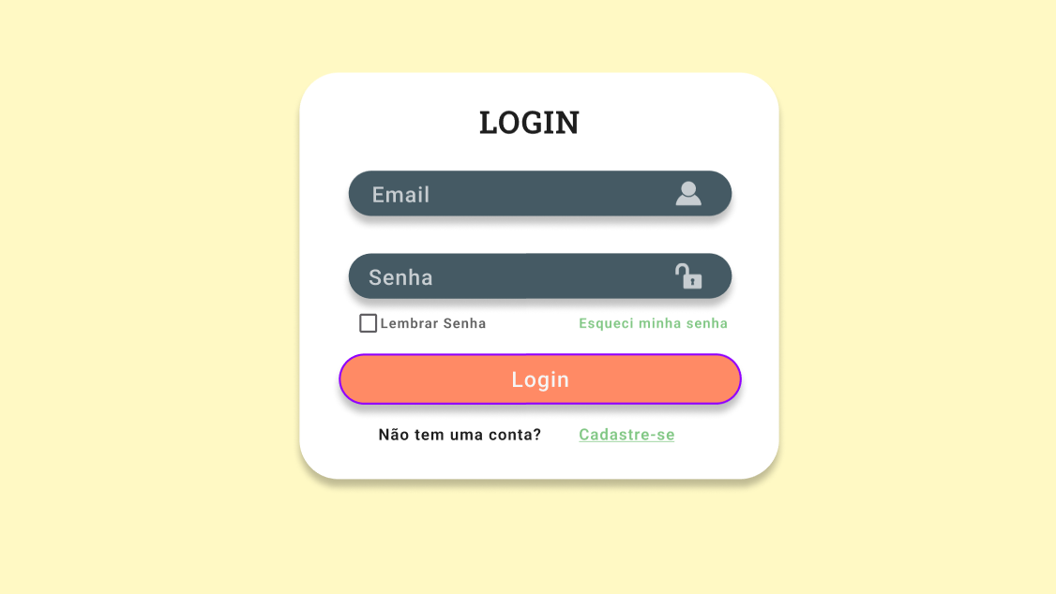
- Contém botões de ação “Entrar” e “Cadastrar”.

3.2 Tela de Lista de Tarefas
- Exibe todas as tarefas criadas, com suas categorias e data associadas.
- Cada tarefa possui um ícone de estrela para marcar prioridade.
- Há um botão “Adicionar Item” para criar novas tarefas.
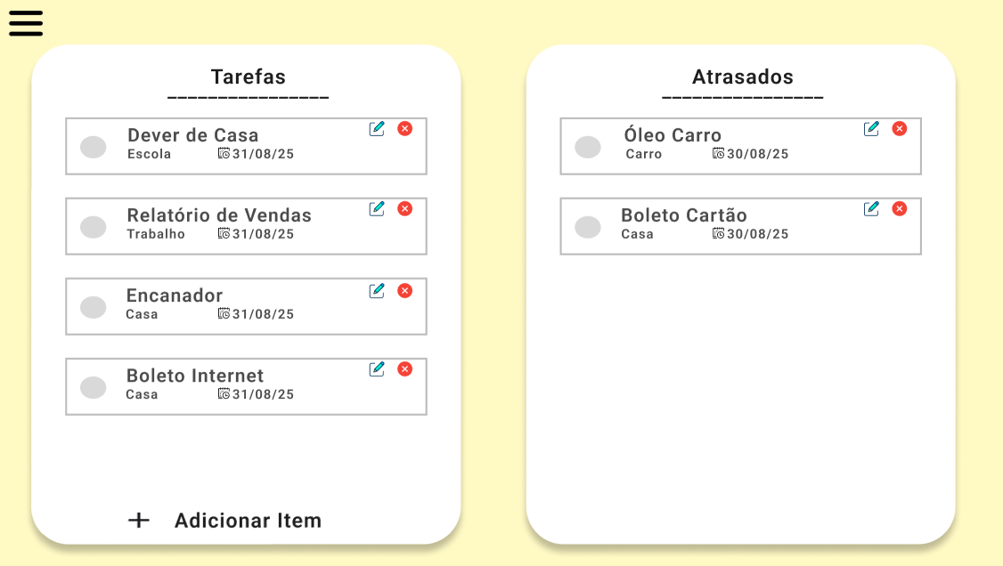
- Menu lateral permite acessar “Tarefas Finalizadas”, “Categorias” e “Informações Pessoais”.
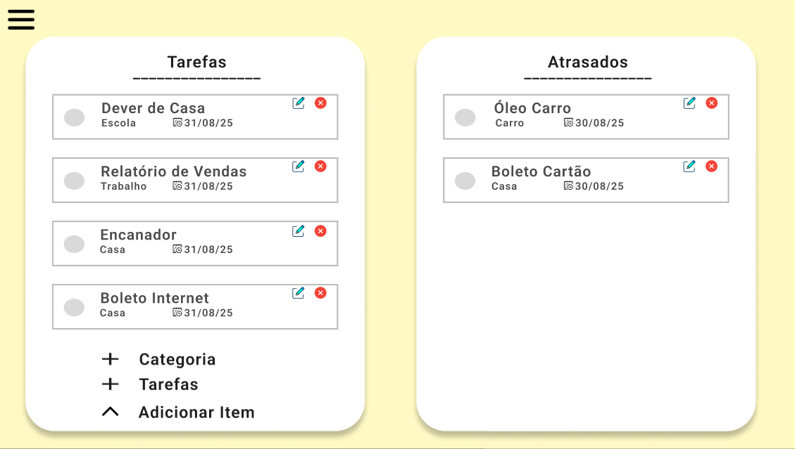

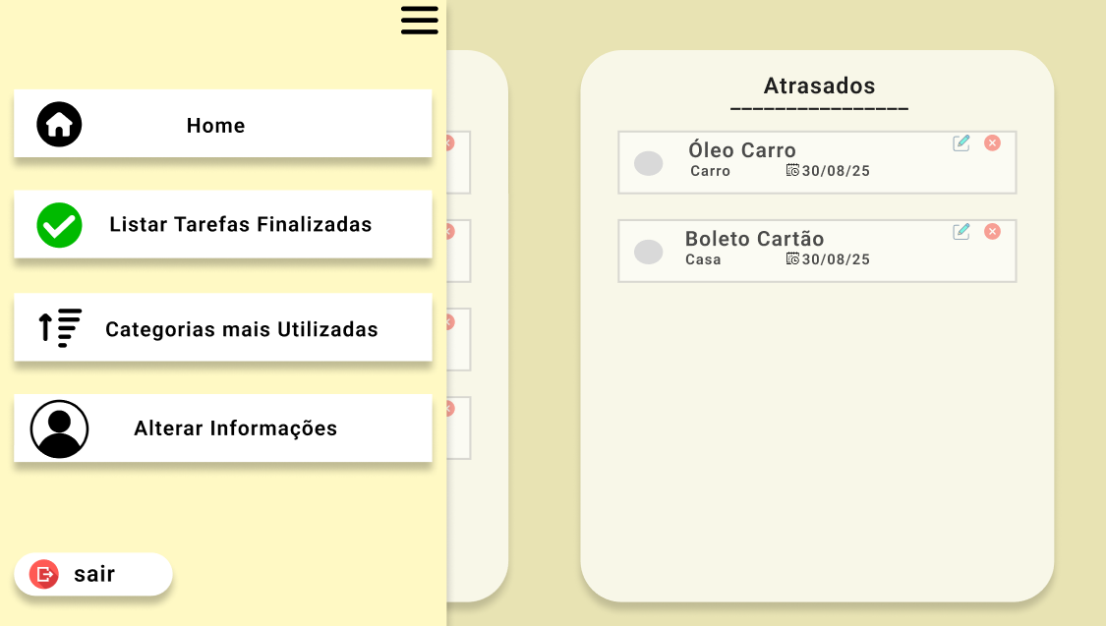

3.3 Tela de Categorias
- Permite criar, editar e excluir categorias.
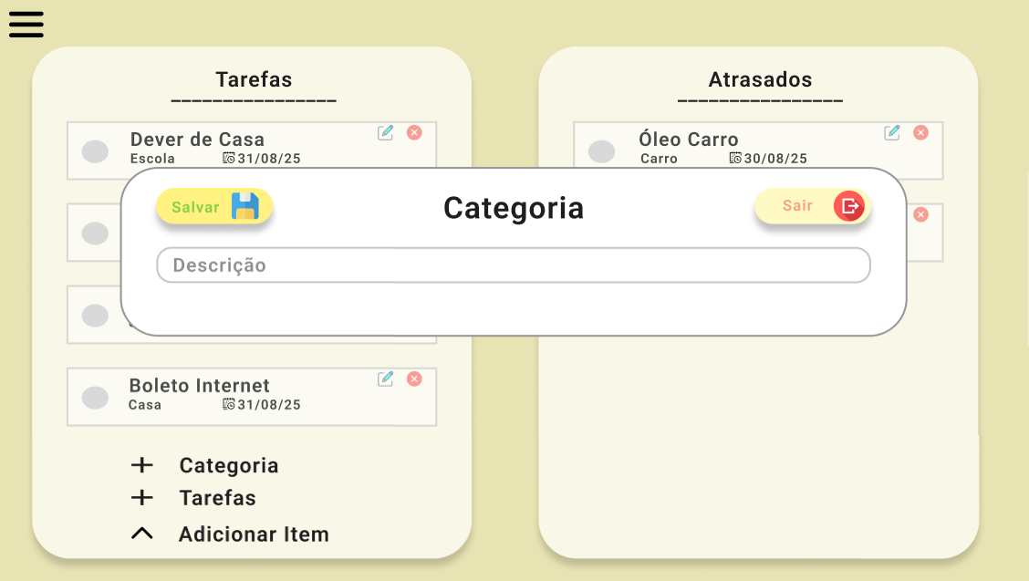
- Cada categoria possui um nome e ID de identificação.

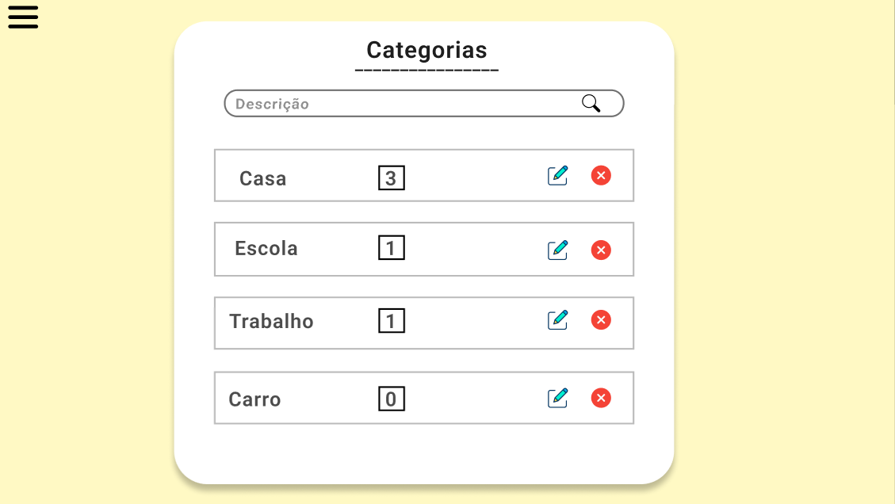

3.4 Tela de Tarefas Finalizadas
- Exibe apenas as tarefas marcadas como concluídas.
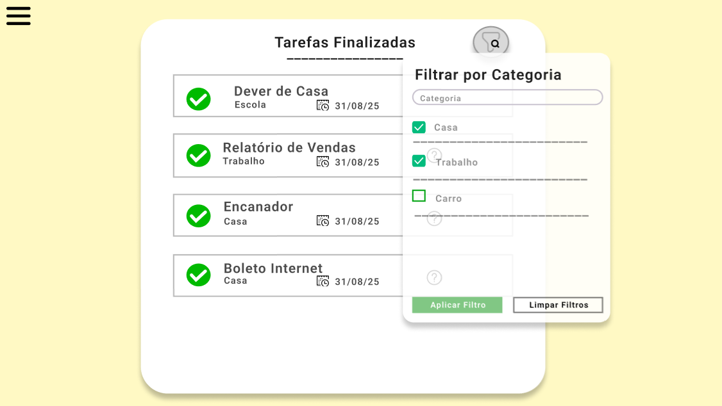
- Possui opção para filtrar por categoria.

3.5 Tela de Informações Pessoais
- Mostra os dados do usuário (nome, e-mail, senha).
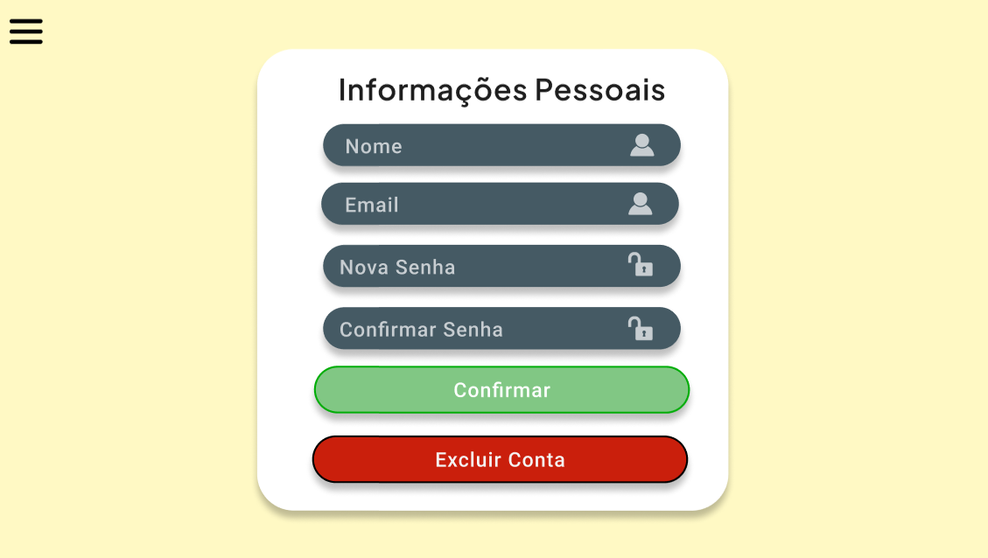
- Possui opções de edição e exclusão da conta.

4. Considerações Finais
O protótipo desenvolvido demonstra de forma clara o funcionamento do sistema de Gerenciamento de Tarefas, destacando a facilidade de uso e a organização por categorias. A inclusão de ícones e marcadores visuais, como a estrela de prioridade, proporciona uma navegação intuitiva e acessível ao usuário.
A documentação apresentada descreve detalhadamente os requisitos funcionais, casos de uso e prototipagem, servindo como base para o desenvolvimento e implementação futura do sistema.

